# Артикуляционная гимнастика

# «Рыбка шевелит губами»

***Цель:*** развитие артикуляционной моторики.

***Описание:*** Смыкать и размыкать губы.

# Артикуляционная гимнастика «Птенцы» («Домик открывается)

*Ротик широко открыт,*

*Язычок спокойно спит.*

***Цель:*** научиться спокойно открывать и закрывать рот, расслабляя мышцы языка. Удерживать губы и язык в заданном положении.

***Описание:*** Слегка улыбнуться, медленно открыть рот (как для пропевания звука «а»: «а-а-а»), подержать рот открытым 5-10 секунд, медленно закрыть.

# Артикуляционная гимнастика «Улыбка»

*Широка Нева-река,*

*И улыбка широка.*

*Зубки все мои видны –*

*От краев и до десны.*

***Цель:***вырабатывать умение удерживать губы в улыбке, обнажая нижние и верхние передние зубы. Укреплять мышцы губ и развивать их подвижность.

***Описание:*** Улыбнуться без напряжения так, чтобы были видны передние верхние и нижние зубы. Удержать мышцы губ в таком положении под счёт от 1 до 5-10.

# Артикуляционная гимнастика «Хоботок»

*Я слегка прикрою рот,*

*Губы – «хоботом» вперед.*

*Далеко я их тяну,*

*Как при долгом звуке: у-у-у.*

***Цель:*** вырабатывать движение губ вперед, укреплять мышцы губ, их подвижность.

***Описание:*** Вытянуть сомкнутые губы вперёд «трубочкой». Удерживать их в таком положении под счёт от 1 до 5-10.

# Артикуляционная гимнастика «Улыбка-хоботок»

*Улыбается ребенок,*

*Хобот вытянул слоненок.*

*Вот зевает бегемот,*

*Широко открыв свой рот.*

***Цель:*** укреплять мышцы губ и тренировать их подвижность путем переключения позиций губ. Развивать произвольное внимание.

***Описание:*** Упражнение выполняется в форме игры «Делай, как я». Взрослый выполняет поочерёдно движения губами в любом порядке («у – и – а», «а – у - и», «и – у - а»), удерживая губы в каждой позиции 3-5 секунд, а ребёнок повторяет.

# Артикуляционная гимнастика «Чашечка»

*Улыбаюсь, рот открыт:*

*Там язык уже стоит.*

*К зубкам подняты края –*

*Вот и «чашечка» моя.*

***Цель:*** научиться удерживать язык в форме чашечки наверху, у верхних зубов. Укреплять мускулатуру языка.

***Описание:***  Улыбнуться, открыть рот и установить язык наверху в форме чашечки.

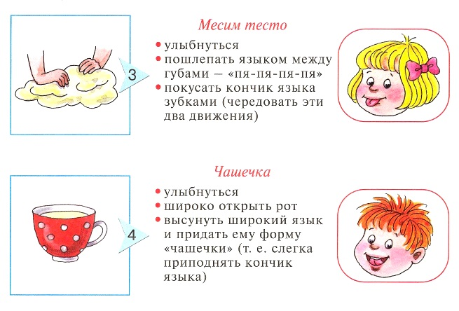

# Артикуляционная гимнастика «Вкусное варенье»

*Как будто варенье лежит на губе –*

*Слижу его «чашечкой» в ротик себе.*

***Цель:*** отрабатывать движение широкой передней части языка в форме чашечки вверх. Укреплять мышцы языка.

***Описание:*** Улыбнуться, открыть рот и языком в форме чашечки облизывать губу, делая движение сверху вниз. Можно продолжить движение и убрать язык в рот, не разрушая «чашечку».

# Артикуляционная гимнастика «(Чередование «чашечка» на верхней губе – «чашечка» на верхних зубах – «чашечка» вверху за зубами)»

*На верхнюю губку, На верхние зубки,*

*За зубки скачок –*

***Цель:*** удерживать язык в форме чашечки, развивать его подвижность. Укреплять мускулатуру языка. Вырабатывать умение менять положение языка, не разрушая «чашечку».

***Описание:*** Улыбнуться, открыть рот, установить язык в форме чашечки на верхней губе, затем перевести «чашечку» на верхние зубы, а затем за верхние зубы. Удерживать в каждом положении 3-5 секунд.

# Артикуляционная гимнастика «Не разбей чашечку»

*Широко открыт мой рот,*

*Ходит «чашка» взад-вперед.*

***Цель****:* производить движения языком в форме чашечки, не разрушая ее. Развивать мускулатуру и подвижность языка.

***Описание****:* Придать языку форму «чашечки» и двигать его: выдвигать вперёд и убирать обратно в рот. Удерживать язык снаружи и внутри по 3-5 секунд, не разбирая «чашечки».

# Артикуляционная гимнастика «Фокус» (Дуем с чашечки»)

*Я «чашку» выведу вперед,*

*С нее подую вверх.*

*И теплый воздух обдает*

*Мой носик, например.*

***Цель:*** направлять воздушную струю по середине языка и вверх, удерживая язык в форме чашечки на верхней губе.

***Описание:*** Улыбнуться, приоткрыть рот, положить широкий передний край языка на верхнюю губу так, чтобы боковые края его были прижаты, а посередине был небольшой желобок. Затем плавно подуть вверх, на нос.

# Артикуляционная гимнастика «Заборчик»

***Цель:*** развитие артикуляционной моторики.

***Описание:*** Улыбнуться, показать верхние и нижние зубы. Удерживать до 10.

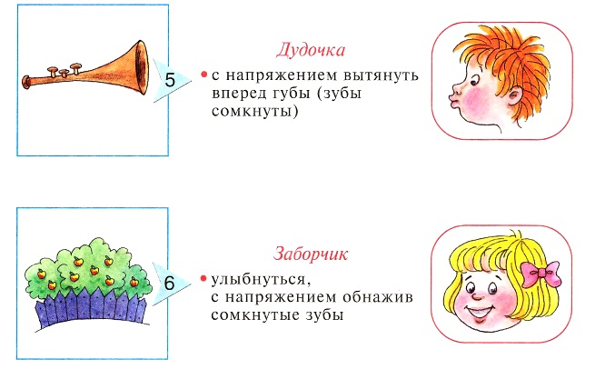

# Артикуляционная гимнастика «Бублик»

***Цель:*** развитие артикуляционной моторики.

***Описание:*** Зубы сомкнуть. Губы округлить и чуть вытянуть вперед так, чтобы верхние и нижние резцы были видны. Удерживать.

# Артикуляционная гимнастика «Шарик»

*Шарик слева, шарик справа,*

*Есть у нас одна забава:*

*В щеки дуем – чередуем,*

*То в одну, а то в другую.*

***Цель:*** укреплять мускулатуру щек. Развивать координацию движений и умение переключаться.

***Описание:*** Ребёнок в спокойном темпе поочерёдно надувает правую и левую щёки, как бы перегоняя воздух из одной щёки в другую.

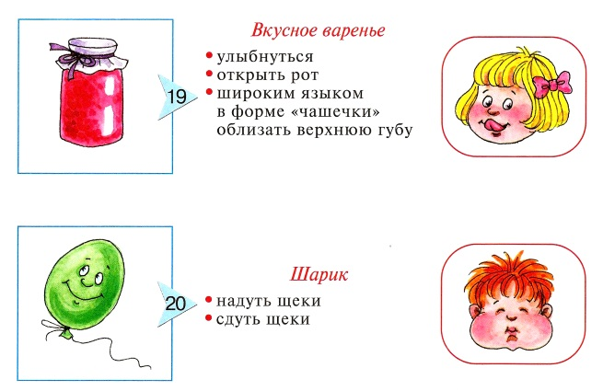

# Артикуляционная гимнастика «Часики» («Маятник»)

*Влево-вправо кончик ходит,*

*Будто места не находит.*

***Цель:*** укреплять мышцы языка, отрабатывать его подвижность.

***Описание:*** Улыбнуться, приоткрыть рот, высунуть острый язык как можно дальше вперед и производить им плавные движения от одного уголка рта к другому: «Тик-так, тик-так». (10-12 раз). Проделать упражнение 10-15 раз.

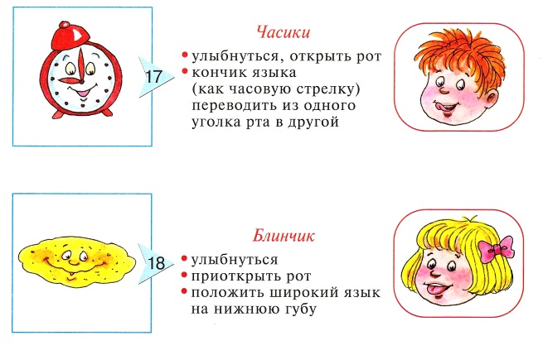

# Артикуляционная гимнастика «Лошадка»

*Цок-цок-цок по мостовой-*

*Идет лошадка к нам с тобой.*

*Щелкай язычком быстрее,*

*Чтоб она пришла скорее.*

***Цель:*** отрабатывать подъём языка, подготавливать его к выработке вибрации, растягивать подъязычную связку (уздечку). Укреплять мышцы языка.

***Описание:*** Улыбнуться, открыть рот и пощёлкать кончиком языка («лошадка цокает копытами»).

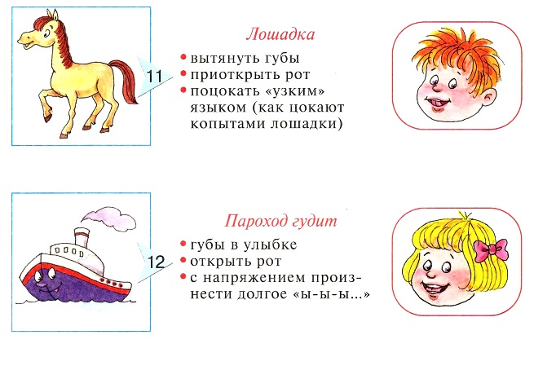

# Артикуляционная гимнастика «Качели»

*Чашкой» вверх*

*И «горкой» вниз*

*Гнется мой язык –*

*Артист!*

***Цель:*** вырабатывать умение быстро менять положение языка, развивать его гибкость, подвижность. Развивать гибкость и подвижность кончика языка.

***Описание:*** Улыбнуться, показать зубы, приоткрыть рот, Тянуть кончик языка то вверх, к носу, то вниз, к подбородку. Язык качается: вверх-вниз, вверх-вниз (10 раз).

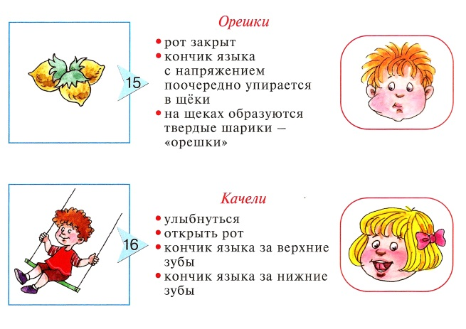

# Артикуляционная гимнастика «Непослушный язычок» «Шлепаем губами по языку»)

*А теперь уж не зубами –*

*Я пошлепаю губами:*

*«У быка губа тупа,*

*Па-па-па, па-па-па».*

***Цель:*** расслаблять мышцы языка путем самомассажа (пошлёпывания губами). Научиться удерживать язык распластанным, широким.

***Описание:*** Улыбнуться, приоткрыть рот, спокойно положить на нижнюю губу и, пошлёпать его губами, произносить: «па-па-па». Рекомендуем поэтапное выполнение упражнения: пошлёпать губами кончик языка; пошлёпать губами середину языка; пошлёпать губами язык, подвигая его медленно вперёд, а затем назад.

# Артикуляционная гимнастика «Любопытный язычок»

*Вот и вышел на порог*

*Любопытный язычок.*

*«Что он скачет взад-вперед?» -*

*Удивляется народ.*

***Цель:*** укреплять мышцы языка, развивать его подвижность.

***Описание:*** Улыбнуться, слегка приоткрыть рот и производить движения языком вперёд-назад. Язык кладём на нижнюю губу, затем убираем его в рот. Рот остаётся открытым. Упражнение выполняется 8-10 раз.

# Артикуляционная гимнастика «Пятачок»

***Цель:*** развитие артикуляционной моторики.

***Описание:*** Вытянуть вперед губы пятачком и покрутить им вправо-влево, вправо-влево…(8-10 раз).

# Артикуляционная гимнастика «Посчитаем нижние зубки»

***Цель:*** развитие артикуляционной моторики.

***Описание:*** Улыбнуться, приоткрыть рот. Кончиком языка упереться в каждый нижний зуб по очереди. Челюсть не двигается.

# Артикуляционная гимнастика «Сдуй ватку с ладошки»

***Цель:*** развитие артикуляционной моторики.

***Описание:*** Вытянуть губы вперед трубочкой и подуть на ватку или бумажку. Можно сдувать ватку со стола, с ладошки другого ребенка.

# Артикуляционная гимнастика «Котенок лакает молоко»

***Цель:*** развитие артикуляционной моторики.

***Описание:*** Быстрое выбрасывание и втягивание языка. При втягивании закругляем край языка, как бы захватывая молоко.

*Вариант 2:*

***Описание:*** Дети открывают рот, губы в улыбке, и широким кончиком языка гладят небо, делая движение назад-вперед.

# Артикуляционная гимнастика «Поиграем на губах»

***Цель:*** развитие артикуляционного аппарата.

***Описание:*** Через губы вдуваем воздух, периодически их смыкая: б-б-б-б.

# Артикуляционная гимнастика «Хомячок»

*Языком давить стараюсь,*

*В щеку сильно упираюсь.*

*Раздалась моя щека,*

*Как мешок у хомяка.*

***Цель:*** развивать произвольные движения языка. Укреплять мускулатуру языка и щек.

***Описание:*** Язык поочерёдно упирается в правую и левую щёки, задерживаясь в каждом положении на 3-5 секунд.

# Артикуляционная гимнастика «Крестик»

***Цель:*** развитие артикуляционной моторики.

***Описание:*** Рот широко открыть. Высунуть вперед язык и работать им слева-направо (из угла в угол), потом вверх-вниз (к верхней губе, к нижней) (5-6 раз).

# Артикуляционная гимнастика «Расческа»

***Цель:*** развитие артикуляционной моторики.

***Описание:*** Рот приоткрыть. Верхними зубами водить по нижней губе (5-6 раз), потом нижними зубами по верхней губе, как бы причесывая (5-6 раз).

# Артикуляционная гимнастика «Загнать мяч в ворота»

*Щек своих не надуваю,*

*Мяч в ворота загоняю.*

***Цель:*** научиться выпускать длительную направленную воздушную струю.

***Описание:*** Вытянуть губы вперёд «трубочкой» и длительно подуть на шарик (лежит на столе перед ребёнком), загоняя его между двумя кубиками.

М е т о д и ч е с к и е у к а з а н и я.

1. Следить, чтобы не надувались щеки, для этого можно их слегка придерживать пальцами.

2. Загонять шарик на одном выдохе, не допуская, чтобы воздушная струя была прерывистой.

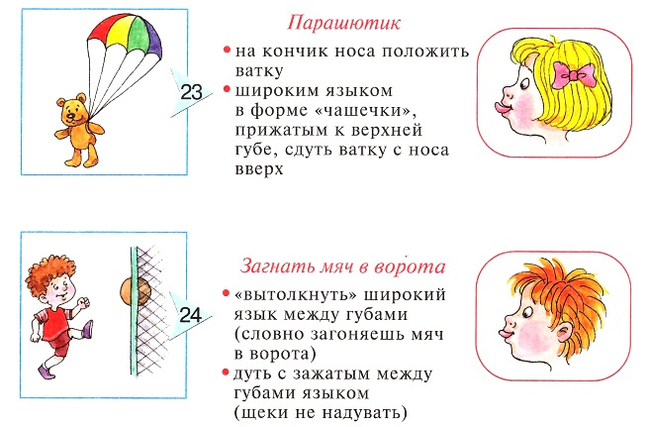

# Артикуляционная гимнастика «Кто дальше загонит мяч» («Дуем на лопаточку»)

*Дую, дую на «лопатку», Чтоб была широкой, гладкой.*

***Цель:*** вырабатывать умение дуть посередине широкого языка, спокойно лежащего на нижней губе.

***Описание:*** Улыбнуться, приоткрыть рот, положить широкий край языка на нижнюю губу и спокойно подуть посередине языка.

М е т о д и ч е с к и е у к а з а н и я.

1.Нижняя губа не должна натягиваться на нижние зубы.

2. Нельзя надувать щеки.

3. Следить, чтобы дети произносили звук ф, а не звук х, т.е. чтобы воздушная струя была узкая, а не рассеянная.

# Артикуляционная гимнастика «Кучер»

*Губы вместе я сведу,*

*Через губы буду дуть.*

*Поиграю я в игру*

*И скажу лошадке: «Тпру!».*

***Цель:*** отрабатывать вибрацию губ и языка, подготавливать артикуляционные органы к произношению «р». Развивать силу выдоха.

***Описание:*** Сомкнуть губы и достаточно сильно подуть через них. Губы вибрируют и слышен характерный звук «тпру-у-у».

*Варианты: положить между губ широкий край языка и подуть. Край языка будет вибрировать вместе с губами («едем на мотоцикле»).*

# Артикуляционная гимнастика «Почистим за нижними зубами»

*Ходит «горка» влево – вправо,*

*Чистит зубки очень браво.*

***Цель:*** научиться удерживать кончик языка за нижними зубами. Укреплять кончик языка, развивать подвижность.

***Описание:*** Улыбнуться показать зубы, приоткрыть рот и кончиком языка «почистить» нижние зубы с внутренней стороны.

М е т о д и ч е с к и е у к а з а н и я.

1. Губы неподвижны, находятся в положении улыбки.
2. Двигая кончиком языка из стороны в сторону, следить, чтобы он находился у десен, а не скользил по верхнему краю зубов.
3. Двигая языком снизу вверх, следить, чтобы кончик языка был широким и начинал движение от корней нижних зубов.

# Артикуляционная гимнастика «Почистим за верхними зубами»

*Зубы верхние – смотри:*

*Чищу «чашкой» изнутри.*

***Цель:*** развивать подвижность языка, укреплять кончик языка. Отрабатывать подъем языка.

***Описание:*** Улыбнуться, открыть рот и широким языком «почистить» верхние зубы с внутренней стороны, делая движения из стороны в сторону.

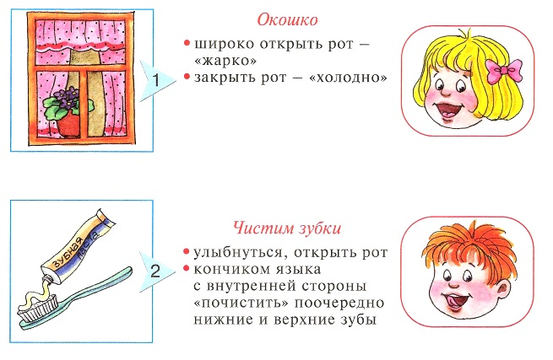

# Артикуляционная гимнастика «Киска сердится» («Горка»)

*Улыбаюсь, рот открыт –*

*Там язык лежит, свернувшись.*

*В зубы нижние уткнувшись,*

*Горку нам изобразит.*

***Цель:*** научиться удерживать язык в положении, необходимом для произношения свистящих звуков. Развивать мускулатуру языка, укреплять кончик языка.

***Описание:*** Улыбнуться, приоткрыть рот, кончик языка поставить за нижние зубы, широкий язык установить «горкой». Удерживать в таком положении под счёт от 1 до 5-10.

# Артикуляционная гимнастика «Ветер дует с горки»

*С горки дует ветерок,*

*И несет он холодок.*

***Цель:*** научиться удерживать язык в положении, необходимом для произношения свистящих. Укреплять мышцы языка. Научиться дуть по середине языка плавно и длительно.

***Описание:*** Улыбнуться, приоткрыть рот. Установить язык «горкой», а затем спокойно и плавно подуть посередине языка. Воздух должен быть холодным.

# Артикуляционная гимнастика «Мостик построим- мостик разрушим»

*Ставлю я язык «дугой»*

*И кладу – даю покой.*

***Цель:*** научиться попеременно напрягать и расслаблять мышцы языка.

***Описание:*** Улыбнуться, установить кончик языка за нижние зубы, напрячь язык, чтобы он принял положение мостика или горки («Мостик построим»). Удержать язык в расслабленном и напряжённом состоянии по 3-5 секунд.

# Артикуляционная гимнастика «Блинчик»

*Вот опять язык свернулся,*

*В зубы нижние уткнулся.*

*Двину чуть его вперед,*

*Разжую его вот-вот.*

***Цель:*** научить ребенка распластывать язык в положении, нужном для свистящих звуков.

***Описание:*** Улыбнуться, приоткрыть рот, поставить кончик языка за нижние зубы (как в упражнении «Горка»), потом выдвинуть его чуть вперёд и покусывать свёрнутый язык 10-15 раз.



# Артикуляционная гимнастика «Парашютик»

***Цель:*** развитие артикуляционной моторики.

***Описание:*** На кончик носа положить ватку, широким языком в форме "чашечки", прижатым к верхней губе, сдуть ватку с носа вверх.

# Артикуляционная гимнастика «Барабанщик»

*В руки барабан возьмем И играть на нем начнем.*

*Язычок наверх подняли, «Д-д-д-д» застучали.*

***Цель:*** отрабатывать подвижность языка и подготавливать его к вибрации, необходимой для звука «р». Укреплять мышцы языка (особенно кончика языка).

***Описание:*** Улыбнуться, открыть рот и постучать кончиком языка за верхними зубами, звонко, отчётливо и многократно повторяя: «д-д-д». Звук «д» нужно произносить так, чтобы ощущалась выдыхаемая воздушная струя (дуем на кончик языка). Темп убыстряется постепенно. *Варианты:*

1. *Стучим кончиком языка за верхними зубами, произнося: «дын-дын-дын» («звоночек»).*
2. *Стучим и произносим: «т-д-т-д» («скачет лошадка»).*
3. *Многократно произносим: «а-д-д-д», «а-д-д-д», «а-д-д-д» («песенка»).*

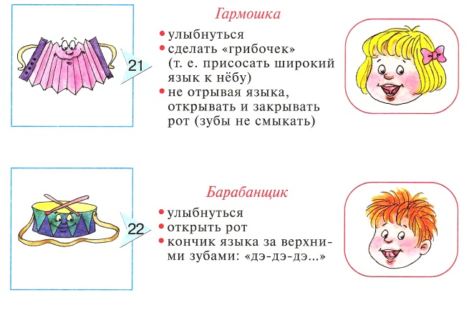

# Артикуляционная гимнастика «Лопаточка»

*Поперек улыбки лег –*

*Отдыхает язычок.*

***Цель:*** вырабатывать умение удерживать язык в свободном, расслабленном положении, лежащим на нижней губе.

***Описание:*** Улыбнуться, приоткрыть рот, положить широкий передний край языка на нижнюю губу. Удерживать его в таком положении под счёт от 1 до 5-10.

# Артикуляционная гимнастика «Гармошка»

*Присосу язык на нёбо, А теперь смотрите в оба:*

*Ходит челюсть вверх и вниз –*

*У нее такой круиз.*

***Цель:*** развивать подвижность языка, укреплять кончик языка. Отрабатывать подъем языка.

***Описание:*** Улыбнуться, приоткрыть рот, присосать язык к нёбу, открывать и закрывать рот (как растягиваются меха гармошки). При этом растягивается подъязычная связка. Постепенно надо раскрывать рот всё шире и дольше удерживать язык в верхнем положении.



# Артикуляционная гимнастика «Парус»

*Улыбаюсь, рот открыт:*

*«Парус» там уже стоит.*

*Прислоню язык, смотрю,*

*К зубкам верхним изнутри.*

***Цель:*** удерживать язык за верхними зубами. Укреплять мышцы языка.

***Описание:*** Улыбнуться, широко открыть рот, поставить язык за верхние зубы так, чтобы кончик языка крепко упирался в зубы. Удерживать 5-10 секунд.

# Артикуляционная гимнастика «Пароход»

*Вывожу язык вперед,*

*Закушу его – и вот:*

*«Ы» тяну – и к нам идет*

*Белый-белый пароход.*

***Цель:*** отрабатывать положение языка, необходимое для постановки «л» ( особенно при напряженности языка и замене твердого «л» на мягкий «ль»).

***Описание:*** Слегка улыбнуться, высунуть язык, зажать его зубами и петь звук «ы-ы-ы» («пароход гудит»).

*М е т о д и ч е с к и е у к а з а н и я.*

1. *Следить, чтобы кончик языка был опущен и находился в глубине рта, а спинка была поднята к небу.*

# Артикуляционная гимнастика «Маляр»

*Стал язычок твой маляром,*

*Он будет красить старый дом:*

*Вперед-назад, вперед-назад…*

*Ремонту каждый будет рад.*

***Цель:*** укреплять мышцы языка и развивать его подвижность.

***Описание:*** Улыбнуться, открыть рот и «покрасить» кончиком языка твёрдое нёбо («потолок»), делая движения языком вперёд-назад.

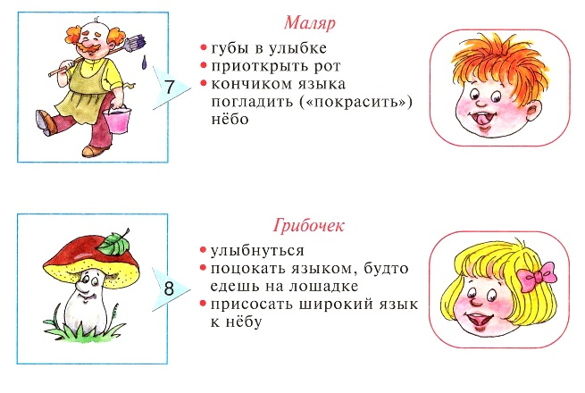

# Артикуляционная гимнастика «Иголочка»

*Улыбаюсь: вот шутник –*

*Узким – узким стал язык.*

*Меж зубами, как сучок,*

*Вылез длинный язычок.*

***Цель:*** научиться делать язык узким и удерживать его в таком положении.

***Описание:*** Открыть рот, язык высунуть как можно чаще, напрячь его, сделать узким и удерживать в таком положении под счёт от 1 до 5-10.

# Артикуляционная гимнастика «Змейка»

*А у змейки язычок*

*Узок, тонок, как сучок.*

*Ходит-ходит взад-вперед:*

*Как же он не устает?*

***Цель:*** развивать подвижность языка, переменно выдвигая и убирая узкий язык.

***Описание:*** Открыть рот и производить узким языком движения вперёд-назад («жало змейки»).

# Артикуляционная гимнастика «Лягушка»

*Ниже нижнюю губу*

*Опущу я, как смогу.*

***Цель:*** отрабатывать движение нижней губы вниз и на место. Развивать подвижность и укреплять мышцы губ.

***Описание:*** Ребёнок опускает нижнюю губу, обнажая нижние зубы, и возвращает её на место. Упражнение выполняется до 10 раз.

# Артикуляционная гимнастика «Индюк»

*Широко открыт мой рот, Язычок – назад – вперед.*

*Лижет «чашечкой» губу И «болбочет» на бегу.*

***Цель:*** отрабатывать подъем языка и подвижность кончика языка.

***Описание:*** Приоткрыть рот, положить язык на верхнюю губу и производить движения кончиком языка по верхней губе вперёд и назад, стараясь не отрывать язык от губы, как бы поглаживая её. Темп движения постепенно убыстрять, затем включить голос, пока не послышится «бл-бл» (так «болбочет» индюк).

М е т о д и ч е с к и е у к а з а н и я.

1. Следить, чтобы язык был широким и не сужался.
2. Чтобы движения языком были вперед - назад, а не из стороны в сторону.
3. Язык должен “облизывать” верхнюю губу, а не выбрасываться вперед.

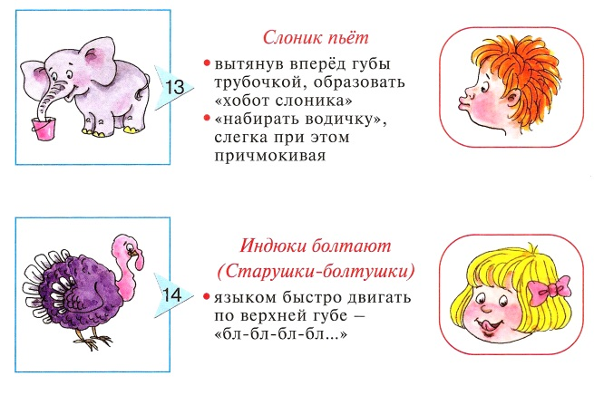

# Артикуляционная гимнастика «Зайчик»

*Губку верхнюю подняв,*

*Замер зайчик, зубки сжав.*

***Цель:*** отрабатывать движение верхней губы вверх и на место. Развивать подвижность и укреплять мышцы губ.

***Описание:*** Ребёнок поднимает верхнюю губу, обнажая верхние зубы, и опуская её обратно. Упражнение выполняется до 10 раз.

# Артикуляционная гимнастика «Окошко»

*Рот прикрою я немножко,*

*Губы сделаю «окошком».*

*Зубки рядышком стоят*

*И в окошечко глядят.*

***Цель:*** развивать мышечную силу и подвижность губ.

***Описание:*** Зубы почти сомкнуты. Губы принимают положение окошечка. Удерживать их в таком положении 5-10 секунд.



# Артикуляционная гимнастика «Язык здоровается с подбородком»

*Просыпается язык –*

*Долго спать он не привык.*

*И спросил у подбородка:*

*- Эй, какая там погодка?*

***Цель:*** отрабатывать движение языка вниз, развивать его подвижность. Укреплять мышцы языка. Способствовать растяжке подъязычной связки – уздечки (при ее укорочении).

***Описание:*** Улыбнуться, приоткрыть рот и широким языком дотянуться вниз (к подбородку), затем убрать язык в рот. Проделать упражнение 5-10 раз.

# Артикуляционная гимнастика «Язык здоровается с верхней губой»

*Улыбнись, не будь груба,*

*Здравствуй, верхняя губа!*

***Цель:*** отрабатывать движение языка вверх, укреплять мышцы языка и развивать его подвижность. Способствовать растяжке подъязычной связке (уздечки), если

она укорочена.

***Описание:*** Слегка улыбнуться, приоткрыть рот, положить широкий край языка на верхнюю губу. Подержать язык на верхней губе 3-5 секунд, убрать в рот.

# Артикуляционная гимнастика «Бульдог»

*За верхнюю губку заложен язык –*

*Бульдог уступать никому не привык.*

***Цель:*** тренировать подъем языка с одновременным выполнением более тонких движений. Укреплять мышцы языка.

***Описание:*** Чуть приоткрыть рот и поместить язык между верхней губой и верхними зубами. Удерживать язык в таком положении не менее 5 секунд.

# Артикуляционная гимнастика «Обезьянка»

*За нижнюю губку заложен язык –*

*Из зеркала смотрит мартышкин двойник.*

***Цель:*** отрабатывать движение языка вниз с одновременным выполнением более тонких движений. Укреплять мышцы языка.

***Описание:*** Чуть приоткрыть рот и поместить язык между нижней губой и нижними зубам. Удержать его в таком положении не менее 5 секунд.

# Артикуляционная гимнастика «Прятки» (чередование «Бульдог-Обезьянка»)

*Обезьянка и бульдог –*

*Всем покажет язычок.*

***Цель:*** укреплять мышцы языка и губ, развивать подвижность языка. Тренировать способность к переключению с одной позиции на другую (низ – верх).

***Описание:*** Ребёнок в спокойном темпе попеременно выполняет упражнения «Обезьянка» и «Бульдог».

# Артикуляционная гимнастика «Кружок»

*Мой язык совсем не глуп –*

*Ходит кругом возле губ.*

***Цель:*** развивать произвольные движения языка, укреплять его мускулатуру и развивать его подвижность. Самомассаж мышц губ и щек.

***Описание:*** Рот закрыт. Язык движется с внутренней стороны, плавно очерчивая кончиком языка круг (правая щека – под верхней губой – левая щека – под нижней губой). Затем язык двигается в обратном направлении. «Нарисовать» по 5-6 кругов в одну и другую сторону.

# Артикуляционная гимнастика «Толстячки-худышки»

*Вот толстяк – надуты щеки*

*И, наверно, руки в боки.*

*Вот худышка – щеки впали:*

*Видно, есть ему не дали.*

***Цель:*** укреплять мускулатуру щек. Развивать координацию движений.

***Описание:*** Ребёнок поочерёдно надувает и втягивает щёки в спокойном темпе, удерживая их в каждом положении 3-5 секунд.

# Артикуляционная гимнастика «Самовар»

*Щеки надую и выпущу пар,*

*И запыхчу, как большой самовар.*

***Цель:*** укреплять мускулатуру губ и щек.

***Описание:*** Сжать губы, надуть щёки, удержать воздух 2-3 секунды и выпустить через губы, произнося «Пых!».

# Артикуляционная гимнастика «Покусаем язычок»

*Выдвигай свой язык,*

*Чтоб лениться не привык.*

*И от кончика до корня*

*Я кусаю все проворней.*

***Цель:*** добиваться расслабления мышц языка, усиления кровоснабжения мышц языка, улучшения иннервации (нервной проводимости).

***Описание:*** Улыбнуться, приоткрыть рот и покусать язык.

*Варианты:* 1. Покусать кончик языка. 2. Покусать середину языка. 3. Покусывать язык, продвигая его постепенно вперёд-назад. Во время выполнения упражнения произносить: «та-та-та». Произношение слогов («та-та-та») помогает ребёнку выполнять задания.

# Артикуляционная гимнастика «Кусаем боковые края язычка»

*«Горкой» выгну язычок, Пожую ему бочок:*

*Левый, правый, оба сразу Я жую как по заказу.*

***Цель:*** преодолевать спастичность (напряженность) языка путем самомассажа (покусывания боковых краев языка), способствовать прилеганию краев языка к нижним боковым зубам.

***Описание:*** Улыбнуться, спеть: «и-и-и» (язык расширится) – и, не меняя положения языка, покусать его края боковыми зубами 10 – 15 раз.

# Артикуляционная гимнастика «Чистим зубы снаружи»

*Зубки верхние снаружи*

*Нам почистить очень нужно.*

*Зубки нижние – не хуже,*

*Тоже чистки просят дружно.*

***Цель:*** отрабатывать произвольные движения языка, развивать координацию движений. Укреплять мускулатуру языка.

***Описание:*** Улыбнуться, показать зубы, широким языком медленно провести с наружной стороны зубов, имитируя чистящее движение. Так же «чистим» наружную сторону нижних зубов.

# Артикуляционная гимнастика «Катушка»

*Широко раскрою рот, «Горку» выведу вперед.*

*И, назад отодвигая, Я ее не разрушаю.*

***Цель:*** развивать подвижность языка и укреплять его мускулатуру*.*

***Описание:*** Улыбнуться, открыть рот. Кончик языка упирается в нижние зубы. Широкий язык «выкатывать» вперёд и убирать вглубь рта. Упражнение повторить 8-10 раз в спокойном темпе.